Percobaan 1
- - Inisialisasi : int i = 1
- kondisi : i <= 10
- update = i++
- Variabel tertinggi diinisialisasi dengan nilai 0 dan terendah diinisialisasi dengan nilai 100 agar setiap nilai pertama yang dimasukkan oleh pengguna dapat langsung memicu pembaruan dan menggantikan nilai awal tersebut secara akurat. Jika inisialisasi nya dibalik, maka yang akan terjadi adalah output akan mengeluarkan nilai yang ada pada deklarasi variabel.
- kode di atas berfungsi untuk melakukan pembandingan secara dinamis untuk menyaring dan memperbarui batas nilai tertinggi dan terendah dari setiap nilai baru yang diinputkan oleh pengguna.
- Ini adalah kode program modifikasi
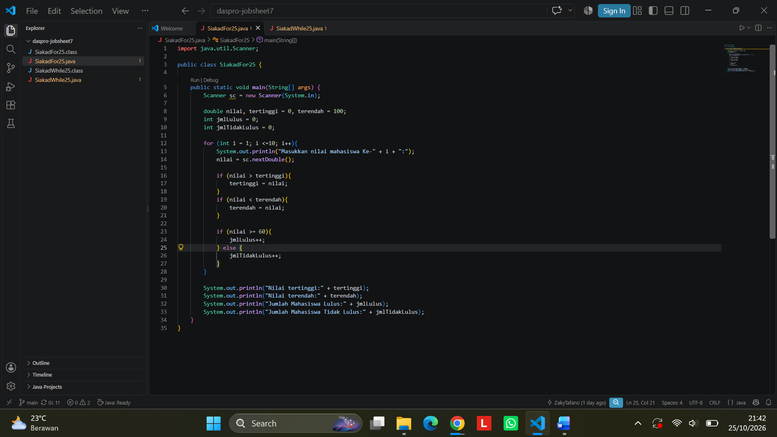

Percobaan 2
- A. Itu adalah kondisi untuk memeriksa apakah nilai yang dimasukkan oleh pengguna berada di luar rentang valid (yaitu bernilai negatif kurang dari 0 atau lebih dari 100).
B. Berfungsi untuk mengabaikan sisa instruksi didalam iterasi perulangan yang sedang berjalan saat ini dan langsung melompat kembali ke awal perulangan.
- Agar program menjalankan dan mengeksekusi proses input data, validasi, dan pengecekan sebelum akhir nya nilai i ditambah. Jika ditaruh diawal, nilai i akan ditambah sebelum proses dijalankan dan dieksekusi.
- Akan berjalan sebanyak 19 kali, karena nilai i dimulai dari 0.
- Ini adalah kode program modifikasinya
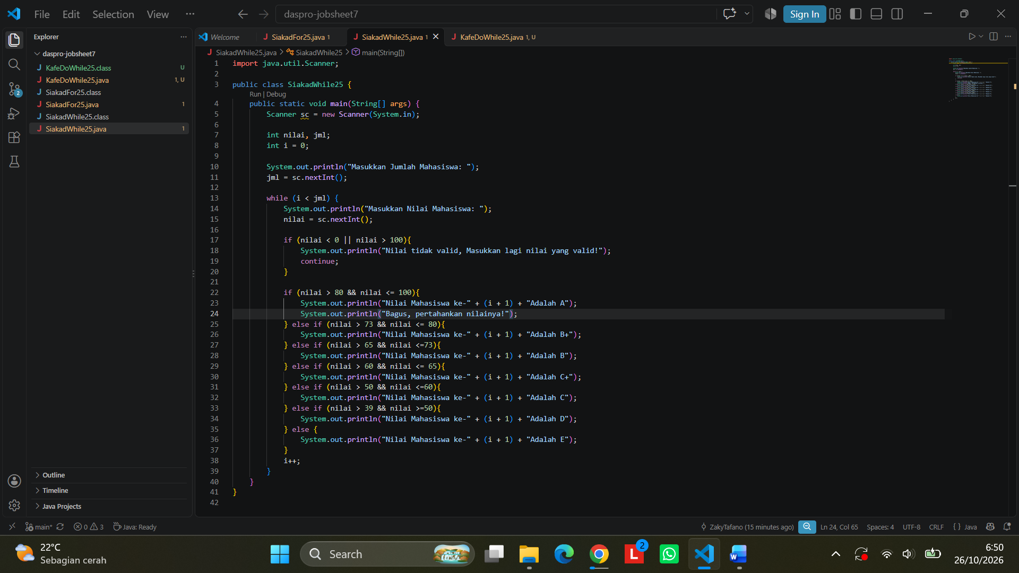

Percobaan 3
- Perulangan akan dilakukan sebanyak 1 kali.
- Kondisi berhenti yang digunakan adalah ketika pengguna memasukkan input “batal”, sehingga memicu perintah break untuk keluar dari perulangan.
- Berfungsi untuk membuat perulangan berjalan terus menerus tanpa batas, dimana perulangan hanya bisa dihentikan menggunakan perintah break.
- Karena kondisi while (true) selalu bernilai benar, sehingga perulangan akan terus berjalan tanpa mempedulikan angka awal atau penambah nilai.

Tugas
- Ini adalah kode program nya
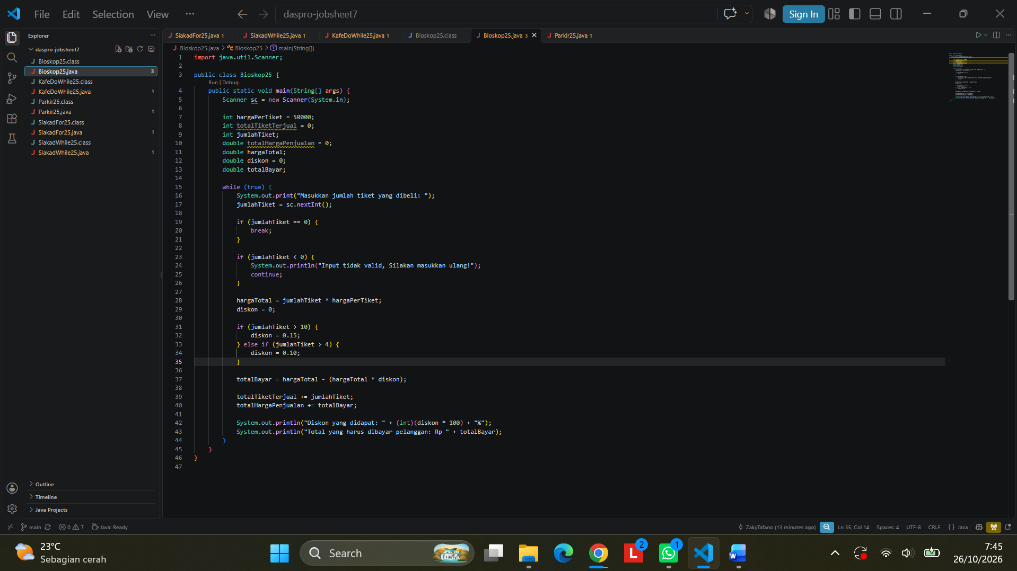
- Ini adalah kode program nya
